Rok szkolny 2014/2015
W bibliotece miał miejsce Maraton Czytelniczy, w którym wzięło udział 11 czytelników.
I miejsce zajęła Gabriela Górska,
II – Gabriela Jasik,
III – Wiktoria Kuder,
IV – Maria Piec.
Czytelnicy otrzymali dyplomy i nagrody książkowe.
W konkursie plastycznym pod hasłem „ W dziwnym świecie fantazji i baśni” wzięło udział 6 czytelników.
I miejsce zajęła Natalia Warzecha,
II – Sandra Zambrzycka,
III – Julia Staszczyk.
Dzieci otrzymały upominki rzeczowe.
W konkursie superczytelnika dyplomem wyróżniono 15 uczniów mających na koncie powyżej 20 książek. Byli to:
w klasie „0” – Pałka Oskar, Bała Ania, Kiełbus Nikola
w klasie I – Majer Marcelina, Majer Daria, Przepióra Julia, Sztandera Ania
w klasie II – Orzeł Kasia
w klasie III – Zambrzycka Sandra, Przepióra Wiktoria
w klasie IV – Górska Gabriela, Piec Maria, Mościńska Julia
w klasie V – Rydz Kinga
w klasie VI - Majer Wiktoria

Rok szkolny 2013/2014
W listopadzie 2013 r. odbył się konkurs fotograficzny pod hasłem "Jesień w obiektywie" skierowany do uczniów klas IV - VI. Dzieci nadsyłały zdjęcia na adres mail'owy szkoły. Najciekawsze zostały wywołane i wystawione na gazetce ściennej. Zwycięzcy najlepszych prac zostali nagrodzeni dyplomami i upominkami.
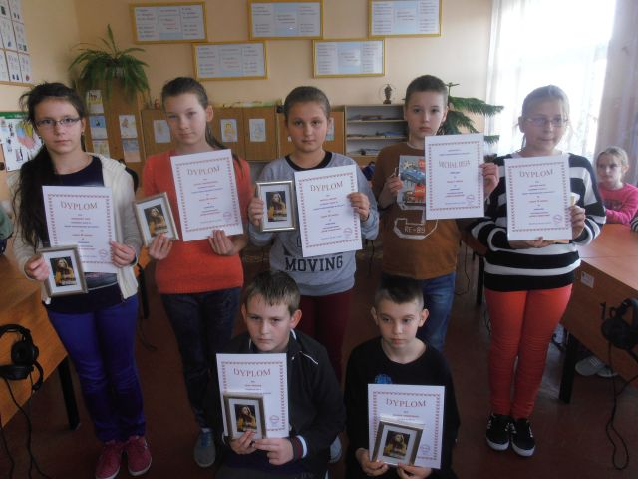
Inne konkursy:

• Konkurs plastyczny dla klas I - III pod hasłem „Moja ulubiona dobranocka”. Wzięło udział 6 uczniów. Wyróżnione zostały prace Sandry Zambrzyckiej, Natalii Warzechy i Ewy Dzwonek
• Maraton czytelniczy dla uczniów klas II – VI. Wzieło w nim udział 23 uczniów. Najwytrwalsi otrzymali nagrody rzeczowe w postaci książek. Należą do nich Aleksandra Makuch i Karolina Makuch. Wyróżnienia w postaci dyplomów otrzymali również: Żabińska Zuzanna, Makuch Szczepan, Bała Przemysław, Hubert Bajer, Marcin Figarski, Mateusz Dąbrowski.
• Konkurs fotograficzny dla uczniów klas IV – VI pod tytułem :Wiosna w obiektywie”. Zdjęcia nadesłali: Majer Wiktoria, Ciesielska Natalia, Rydz Kinga, Ania Szustak. Uczennice zostały nagrodzone dyplomami i upominkami rzeczowymi.
• Konkurs czytelniczy pod hasłem „Superczytelnik 2013/2014. Wyróżnionych zostało 15 uczniów mających na koncie powyżej 20 książek. Należą do nich:
o Klasa I – Makuch Alina, Orzeł Kasia, Pniewska Norbert
o Klasa II – Dzwonek Ewa, Warzecha Natalia, Zambrzycka Sandra, Przepióra Wiktoria, Makuch Szczepan
o Klasa III – Janiszewski Maks, Makuch Ola
o Klasa IV – Babińska Zuzanna, Rydz Kinga, Mącznik Oliwia
o Klasa V – Majer Wiktoria
o Klasa VI – Marcelina Gębska

Rok szkolny 2012/2013
W grudniu 2012 roku odbył się konkurs recytatorski pod hasłem "Znamy i kochamy wiersze J.Tuwima i J. Brzechwy". Do konkursu przystąpiło 15 uczniów. Uczestnicy zaprezentowali wysoki poziom. Niektórzy recytowali naprawdę długie i trudne wiersze.
Oto zwycięzcy:
Klasy I - III
I miejsce - Ewa Dzwonek, uczennica klasy I - wiersz "W Szczebrzeszynie"
II miejsce - Małgosia Rydz, uczennica klasy II - wiersz "Kaczka Dziwaczka"
III miejsce - Justyna Figarska, uczennica klasy III - wiersz "Kwoka"

Klasy IV-VI
I miejsce - Justyna Marcinkowska, uczennica klasy V - wiersz "Słoń Trąbalski"
II miejsce - Wiola Rydz, uczennica klasy VI - wiersz "Kwoka"
III miejsce - Klaudia Gardińska, uczennica klasy VI - wiersz "Spóźniony słowik"

Uczniowie zostali nagrodzeni upominkami rzeczowymi i słodyczami.
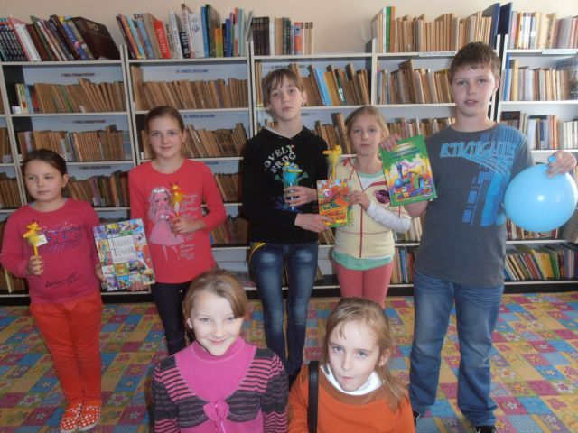 | 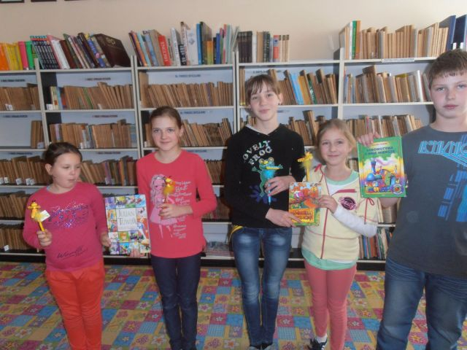
INNE KONKURSY
- „Bohaterowie naszych książek” –plastyczny dla klas I – VI.
Wzięło udział 29 czytelników. Najlepsze prace zostały wyróżnione i znajdują się na wystawce. Dzieci otrzymały drobne nagrody rzeczowe.
- „Czytanie jest OK” – konkurs systematycznego i głośnego czytania dla uczniów klas I – VI.
Najsystematyczniejszmi czytelnikami byli Wiola Rydz, Żabińska Zuzanna, Dąbrowski Mateusz, Zambrzycka Sandra, Ewa Dzwonek, Agnieszka Wachnik, Hubert Bajer i Julia Pałka.
- „Superczytelnik 2012/2013” – konkurs dla wszystkich uczniów.
Dyplomy za czytelnictwo otrzymają Dzwonek Ewa, Warzecha Natalia, Zambrzycka Sandra, Dzwonek Zuzanna, Janiszewski Maks, Ratuszniak Szymon, Rydz Kinga, Wilk Paweł, Wójcik Mateusz, Żabińska Zuzanna, Ciesielska Natalia, Majer Wiktoria, Rydz Wioleta.

Rok szkolny 2011/2012
W bibliotece miał miejsce konkurs czytelniczy i plastyczny dla klas I – III pt.„Przygody Calineczki” oraz konkurs czytelniczy dla wszystkich uczniów pod nazwą „Superczytelnik 2011/2012”.
W konkursie „Przygody Calineczki” wyróżniono prace następujących uczniów: Rydz Małgorzaty, Ratuszniaka Szymona, Mącznik Oliwii, Figarskiej Justyny, Wilka Pawła, Żabińskiej Zuzanny, Rydz Kingi i Kaczmarek Agaty.
W konkursie superczytelnika dyplomem wyróżniono 14 uczniów mających na koncie powyżej 20 książek. Byli to:
− w klasie I – Piec Maria, Matuszczyk Zofia, Makuch Ola
− w klasie II – Żabińska Zuzanna, Ratuszniak Szymon, Wilk Paweł, Figarska Justyna, Wójcik Mateusz
− w klasie III – Majer Wiktoria i Ciesielska Natalia.
− w klasie V – Snoch Magdalena
− w klasie VI – Gawlik Anita, Domaradzka Patrycja i Młynarczyk Mariola.

ROK SZKOLNY 2010/2011
- "Jestem użytkownikiem Biblioteki szkolnej" - mini konkursy czytelnicze dla klas I - VI"
Co miesiąc uczniowie klas I - VI wypełniają kupony konkursowe, a następnie wrzucają do skrzynki. Pod koniec każdego miesiąca następuje losowanie poprawnych odpowiedzi z poszczególnych klas. Zwycięzcy otrzymują nagrody rzeczowe ( zakładka do książki, notesik, kalendarzyk itp.)
Co miesiąc uczestnicy mają inne zadanie do wykonania w kategorii poszczególnych klas.
- " W magicznym świeci Narnii" - konkurs czytelniczy i plastyczny dla klas IV - VI
Uczestnicy konkursu wykonali prace plastyczne techniką dowolną. Zwycięzcy otrzymali dyplomy, a ich prace zostały wywieszone na gazetce szkolnej.
- "Konkurs Superczytelnik 2010/2011"
Uczniowie przez cały rok szkolny wypożyczają i czytają książki. Najaktywniejsi czytelnicy na koniec roku dostają nagrody rzeczowe oraz dyplomy superczytelnika. W tym roku byli to:
kl. I - Żabińska Zuzanna, Rydz Kinga i Mącznik Oliwia
kl. II - Majer Wiktoria
kl. III - Wachnik Agnieszka, Szustak Anna, Marcinkowska Justyna
kl. IV - Gawlik Roksana, Snoch Magda, Rydz Wioleta
kl. V - Gawlik Anita, Domaradzka Patrycja, Rydz Patrycja
kl. VI - Snoch Wioletta, Magda Dąbrowska, Ratuszniak Patrycja

